**嵩明县爱国卫生工作简报**

嵩明县爱国卫生运动委员会办公室 （2019年第三期）

嵩明县开展第31个爱国卫生月宣传活动

4月19日，嵩明县爱卫办联合嵩阳街道爱卫办，集中开展219年春季爱国卫生运动暨全国第31个爱国卫生月宣传宣传活动。

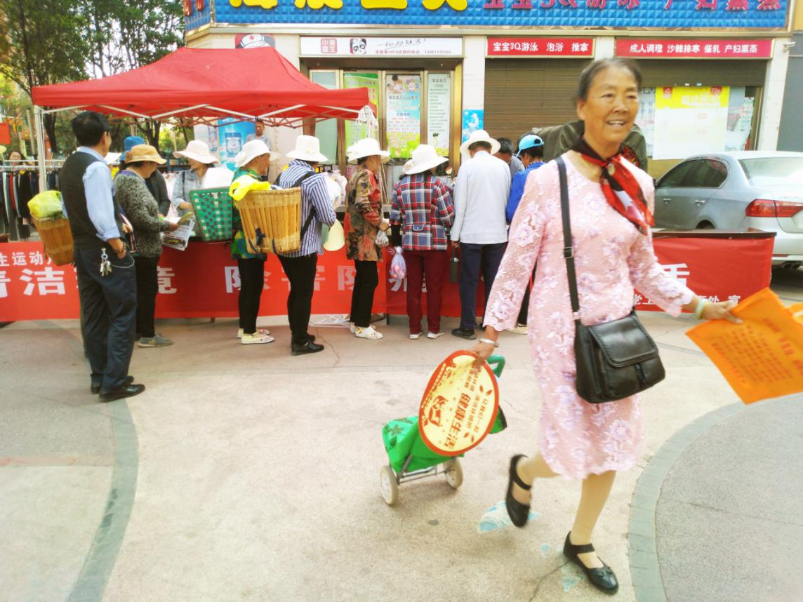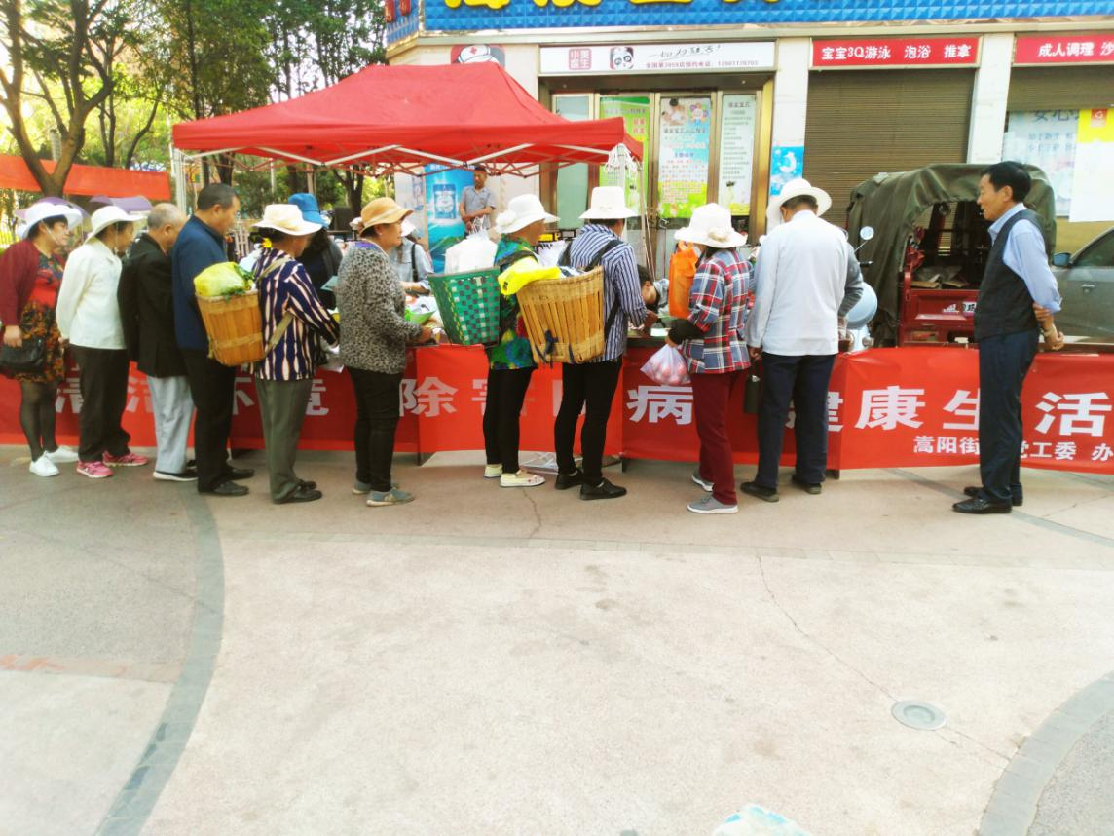

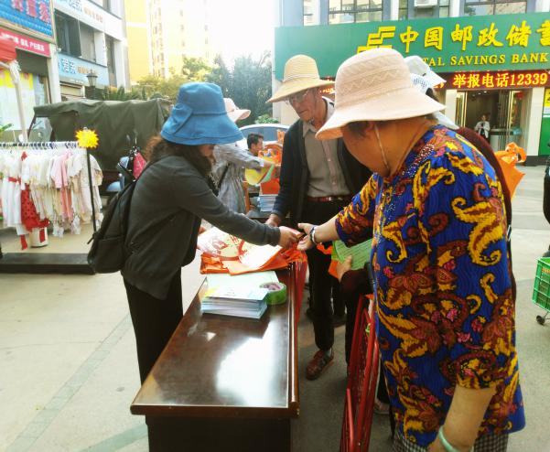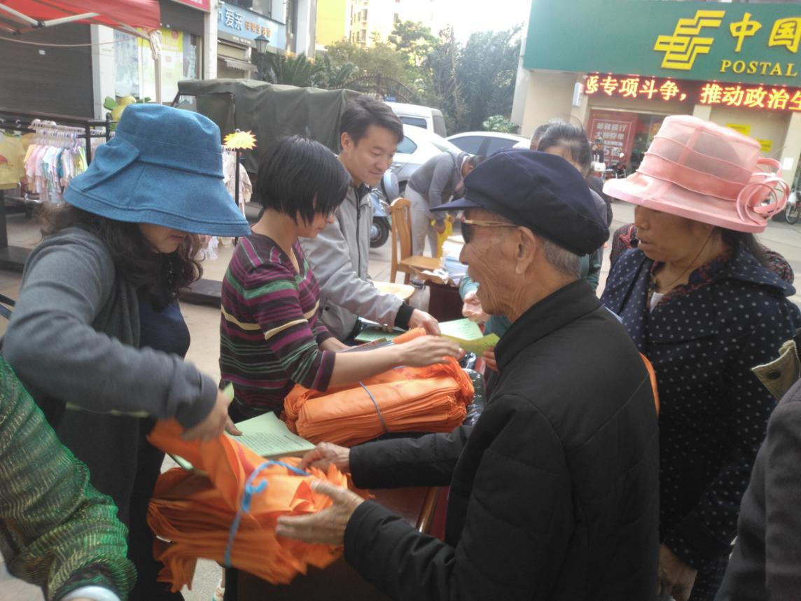

此次集中宣传活动，是2019年全县开展“春季爱国卫生运动暨全国第31个爱国卫生月活动”缩影；是全县城乡统一开展的春季灭鼠（消杀阶段）活动的再动员。宣传活动紧紧围绕“共推厕所革命、共促卫生健康”，“清洁环境、除害防病”活动主题，现场发放爱卫月主题宣传“健康生活海报（15款）”750份；防艾宣传“扇子”200余把、“环保购物袋500个；散发“手足口病宣传画报”200张、折页1000余份，发放“使用卫生厕所、享受幸福生活”“推进卫生厕所建设、人人共享健康环境”宣传报200余份，健康素养（66条）100余册本次宣传采取联合当地政府的方式、选择地方赶集日人流量。大的特点，宣传活动深受广大群众的欢迎。

抄 报：市爱卫办

抄 送：李进波代县长、胡国海副县长

嵩明县爱国卫生运动委员会办公室 2019年4月19日